1. Qual a ideia fundamental por trás do Support Vector Machine?

A ideia principal por trás do classificador de vetor de suporte é encontrar um limite de decisão com uma largura máxima que possa classificar as duas classes.

1. O que é um Support Vector Machine?

SVM é um conjunto de métodos de aprendizado supervisionado usado para classificação, regressão e detecção de outliers.

1. Por que é importante escalar os dados de entrada quando usamos SVM?

Porque esses algoritmos que exploram *distâncias* ou *similaridades* entre amostras de dados são sensíveis a transformações de recursos.

1. Defina um dataset linearmente separável.

É aquele conjunto de dados que pode ser separado por um plano (ou hiperplano).

1. Treine um LinearSVC em um dataset linearmente separável.

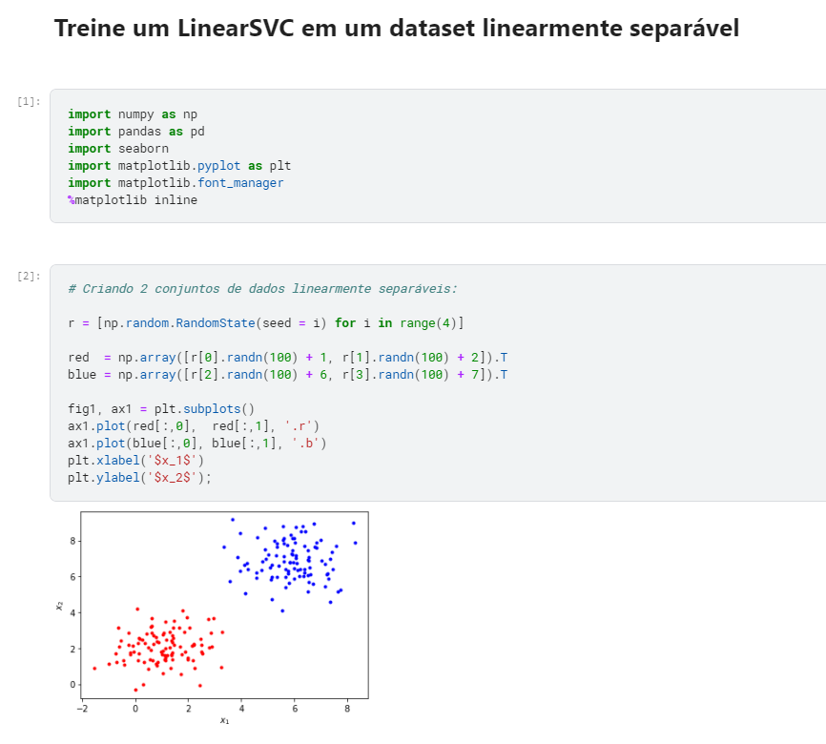

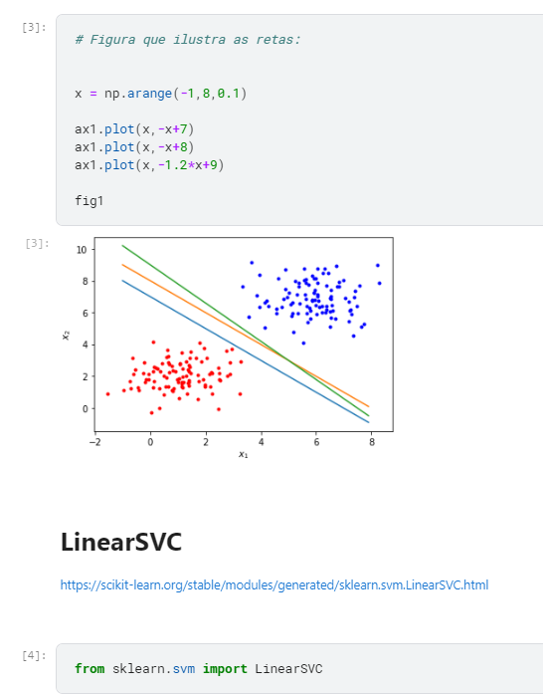

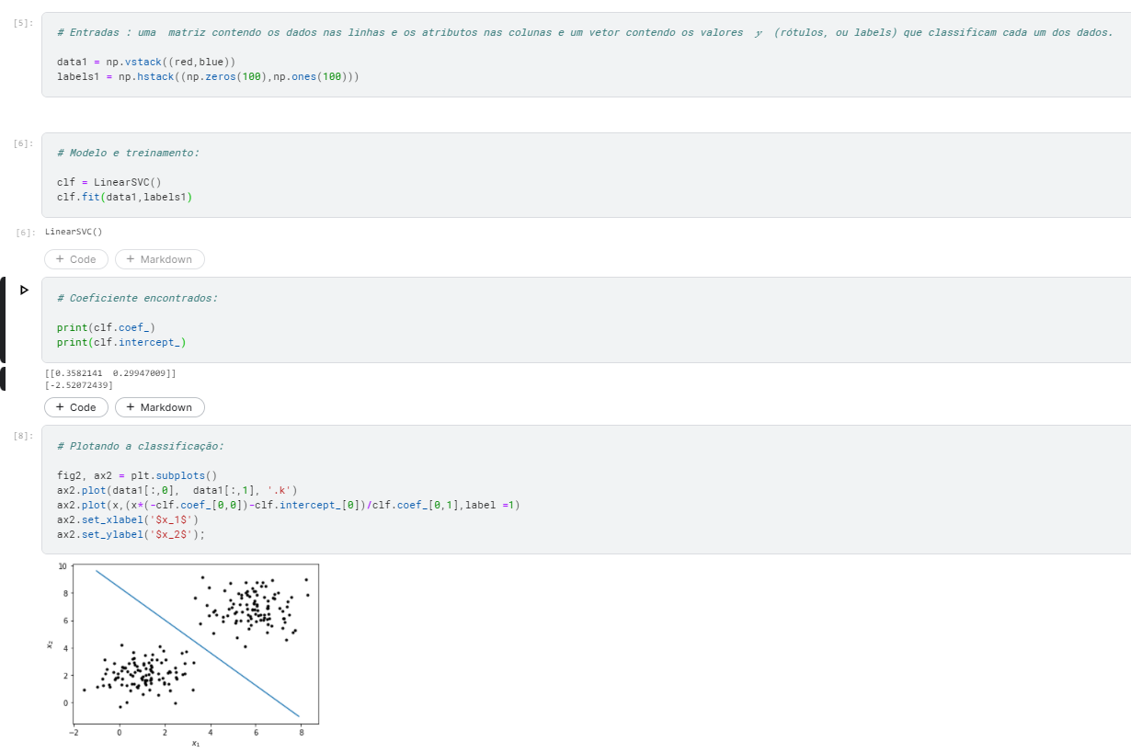

Referências: <https://geam.paginas.ufsc.br/files/2020/02/svm.pdf> , <https://ichi.pro/pt/tudo-o-que-se-deve-saber-support-vector-machines-svm-27379677884233> , <https://medium.com/turing-talks/turing-talks-12-classifica%C3%A7%C3%A3o-por-svm-f4598094a3f1> , <http://docs.computacao.ufcg.edu.br/posgraduacao/dissertacoes/2002/Dissertacao_EulandaMirandadosSantos.pdf> , <https://tatianaesc.medium.com/machine-learning-conceitos-e-modelos-f0373bf4f445> , <http://webcache.googleusercontent.com/search?q=cache:rSR_Ns4-dnsJ:www.ppgsc.ufrn.br/~rogerio/material_auxiliar/IA20132_introducao2.pptx+&cd=14&hl=pt-BR&ct=clnk&gl=br>